Reformierte Kirchen Bern-Jura-Solothurn
Suchergebnisse für "Buch "

 | Autor / Titel | Jahr | Medientyp | Signatur / Standort | Anzahl Ausleihen
 | Schwaderer, Ulrich  Sinn gesucht - Gott erfahren KIDS : Erlebnispädagogik im christlichen Kontext der Arbeit mit Kindern | 2022 | Buch | 268.032 | 4
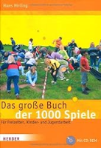 | Hirling, Hans  Das große Buch der 1000 Spiele : für Freizeiten, Kinder- und Jugendarbeit | 2011 | Buch | 268.01 | 2
 | Le Fevre, Dale N.  Best of New Games : Faire Spiele für viele | 2002 | Buch | 268.01 | 2
 | Reichenberg, Alexandra  Religiöse Impulse für den Morgenkreis | 2016 | Buch | 264.22 | 2
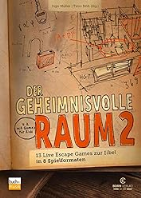 | Müller, Ingo 1983-  Der geheimnisvolle Raum 2 : 13 Live Escape Games zur Bibel | 2020 | Buch | 268.01 | 2
 |  |  |  | 268.01
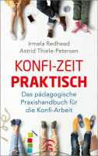 | Redhead, Irmela  Konfi-Zeit praktisch : Das pädagogische Praxishandbuch für die Konfi-Arbeit | 2023 | Buch | 268.42 | 2
 | Scherzer, Gabi  Laternen, Lichter, Lampions : Leuchtende Ideen zu St. Martin und Lichterzeit | 2019 | Buch | 274.101 | 2
 | Bonkowski, Frank 1965-  Spielend durch das Kirchenjahr : 44 Aktionen | 2018 | Buch | 268.035 | 1
 | Kargl, Marco 1982-  Die 50 besten Spiele für Wertschätzung im Alltag | 2022 | Buch | 268.035 | 1
 | Seiler, Daniel  Am Lagerfeuer : Tipps und Spiele für den perfekten Ausklang des Tages | 2022 | Buch | 268.03 | 1
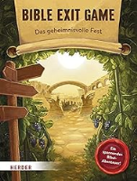 | Kunz, Daniel  BIBLE EXIT GAME : Das geheimnisvolle Fest | 2022 | Buch | 268.01 | 1
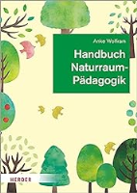 | Wolfram, Anke  Handbuch Naturraumpädagogik | 2021 | Buch | 268.032 | 1
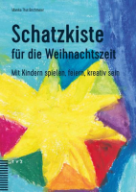 | Thut Birchmeier, Monika  Schatzkiste für die Weihnachtszeit : Mit Kindern spielen, feiern, kreativ sein | 2020 | Buch | 264.12 | 1
 |  |  |  | 264.12
 | Birnthaler, Michael  Teamspiele : Die 100 besten Gruppenspiele für Jugendliche und Erwachsene | 2013 | Buch | 268.01 | 1
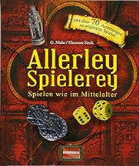 | Sieck, Eleonore  Allerley Spielerey : Spielen wie im Mittelalter | 2011 | Buch | 274 | 1
 | Mehler, Christian  Schwungtuchspiele | 2012 | Buch | 268.01 | 1
 | Kaderli, Manfred  Geländespiele : Spielprojekte für Stadt, Wald und Wiese | 1997 | Buch | 268.03 | 1

